COMMUNIQUÉ DE PRESSE

Würth Elektronik améliore et élargit sa série de baluns
Création d’une symétrie dans les applications sur une large gamme de fréquences
Waldenburg (Allemagne), le 27 novembre 2024 – Würth Elektronik a élargi sa série de baluns WE-BAL. Les composants pour le couplage des lignes de transmission symétriques et asymétriques ont été améliorés en termes de matériaux utilisés et de processus de fabrication, et couvrent désormais des gammes de fréquences plus larges allant de 673 MHz à 5900 MHz.
Dans de nombreuses applications, telles que les systèmes d’antennes, les appareils audio et vidéo, les systèmes de communication sans fil, les systèmes PoE et les instruments de mesure, il est nécessaire de coupler les lignes de transmission symétriques et asymétriques de manière à éviter toute perte de signal. Grâce à leur large gamme de fréquences, les baluns CMS de Würth Elektronik améliorent la transmission des signaux et minimisent les interférences dans un grand nombre d’applications. Les baluns CMS avec une impédance symétrique de 50 à 200 ohms se caractérisent par une conception compacte (en boîtiers 0603 et 0805) et une faible perte d’insertion allant jusqu’à un maximum de 2,0 dB.
Les composants sont maintenant disponibles en stock sans quantité minimale de commande. Des échantillons gratuits sont disponibles.

Images disponibles
Les images suivantes peuvent être téléchargées sur Internet pour impression : https://kk.htcm.de/press-releases/wuerth/
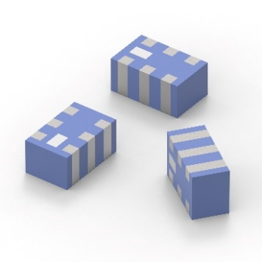
Les baluns SMT WE-BAL de Würth Elektronik couvrent un large spectre de fréquences.
Source photo : Würth Elektronik

À propos du groupe Würth Elektronik eiSos
Le groupe Würth Elektronik eiSos est un fabricant de composants électroniques et électromécaniques pour l'industrie électronique et un facilitateur technologique pour des solutions électroniques pionnières. Würth Elektronik eiSos est l'un des plus grands fabricants européens de composants passifs et est actif dans 50 pays. Les sites de production situés en Europe, en Asie et en Amérique du Nord fournissent un nombre croissant de clients dans le monde entier.
La gamme de produits comprend : composants CEM, inductances, transformateurs, composants RF, varistances, condensateurs, résistances, quartz et oscillateurs, modules de puissance, bobines pour le transfert de puissance sans fils, diodes électroluminescentes, modules radio, connecteurs, Composants pour alimentations, switchs, boutons-poussoirs, plots de connexion de puissance, porte-fusibles, capteurs et solutions pour la transmission de données sans fils. La gamme est complétée par des solutions personnalisées.
L'orientation service inégalée de la société se caractérise par la disponibilité de tous les composants du catalogue en stock sans quantité minimum de commande, des échantillons gratuits et une assistance étendue via un personnel technico-commercial et des outils de sélection.
Würth Elektronik fait partie du groupe Würth, leader mondial sur le marché des techniques d'assemblage et de fixation. La société emploie 7900 personnes et a réalisé un chiffre d'affaires de 1,24 milliard d’euros en 2023.
Würth Elektronik : more than you expect !
Plus amples informations sur le site www.we-online.com
Autres informations :  Würth Elektronik France  Romain Méjean  1861, Avenue Henri Schneider  CS 70029  69881 Meyzieu Cedex  France  Mob : +33 6 75 28 45 24  Courriel :  romain.mejean@we-online.com  www.we-online.com | Contact presse :  HighTech communications GmbH  Brigitte Basilio  Brunhamstrasse 21  81249 München  Allemagne  Tél : +49 89 500778-20  Courriel :  b.basilio@htcm.de  www.htcm.de

